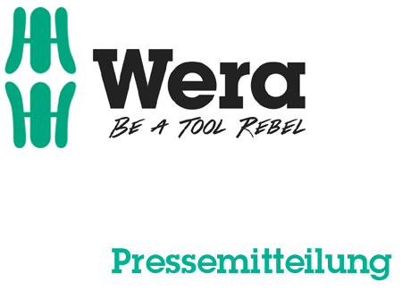

Data: 06 marzo 2016
Autore: Klaus Teders

Il sistema “Take it easy“ rende la vita più facile:

Trovare velocemente l’utensile giusto

Nuovo sistema di identificazione dell’utensile “Take it easy” di Wera / Le fascette colorate assegnano chiaramente ciascun inserto ad un profilo / In aggiunta il timbro per la grandezza posto per una veloce distinzione all’interno dei profili / Sistema di identificazione dell’utensile anche per chiavi fisse, bussole, bussole a inserto e chiavi ad angolo /

Colonia / Wuppertal. Tanti esperti del settore dell’avvitamento conoscono il problema: la ricerca dell’inserto adatto dura spesso molto più a lungo che il procedimento di avvitamento stesso. Ora tutto questo è finito, poiché lo specialista in utensili di avvitamento Wera di Wuppertal, noto per le sue idee innovative, ha presentato un nuovo sistema di identificazione dell’utensile, il cosiddetto “Take it easy”, presso la fiera internazionale della ferramenta 2016 a Colonia.

Wera mette ora in azione i colori
Il personale Wera ama mettere sempre in discussione gli standard esistenti – con l’obiettivo di rendere la vita dell’utente più semplice, sicura e “piena di gioia”. In seguito alle considerazioni fondamentali relative ai cricchetti e alle chiavi fisse, Wera ora si è dedicata agli inserti. Vite dentro – vite fuori, questa è la ragion d’essere degli inserti. Cosa può esserci ancora da considerare? Molto semplice: il nuovo sistema di identificazione “Take it easy” Wera rende estremamente semplice trovare l’inserto giusto. Le fascette colorate a seconda dei profili facilitano la ricerca dell’intaglio adatto. In tal modo, il colore rosso indica ad esempio l’intaglio Philips o PH. Un timbro aggiuntivo per la grandezza assicura una distinzione semplice all’interno dei profili. Tutti gli inserti appartenenti alle linee top di Wera come quella ad impatto, inossidabile, diamante o bi-torsione sono dotate sin da subito di questo contrassegno, affinché l’utente possa adesso trovare ancora più rapidamente e facilmente l’inserto adatto.

Il sistema “Take it easy” anche per utensili di avvitamento
Tanto non è mai abbastanza: mentre gli ideatori del prodotto si trovavano in corso d’opera, hanno deciso di applicare il sistema di identificazione degli utensili anche ad altri utensili di avvitamento dell’assortimento. In tal modo anche le chiavi fisse, le bussole, le bussole a inserto e le chiavi ad angolo sono state dotate del sistema “Take it easy”. Allo stesso tempo, le chiavi fisse ricevono in aggiunta, durante la loro creazione, una fascia colorata per una distinzione ottica della grandezza. Per le bussole e le bussole a inserto, oltre al timbro, anche una fascia colorata aggiuntiva rende chiare le rispettive grandezze. Qui per tutti gli utensili vale la regola: stessa grandezza – stesso colore, di volta in volta uniforme per viti con esagono esterno, viti con esagono incassato e viti Torx®. Per le chiavi fisse e le bussole il colore verde simboleggia ad es. la larghezza di chiave di 13 mm. Grazie a questo sistema ora è possibile assegnare chiaramente a ciascun utensile la rispettiva grandezza solo con una breve occhiata.

Ulteriori informazioni:

Wera Werk Hermann Werner GmbH & Co. KG

Korzerter Straße 21-25, 42349 Wuppertal / Germania

Telefono: +49 (0)2 02 / 40 45 311, Fax: 40 36 34

E-mail: info@wera.de, sito internet: www.wera.de

TECHNO PRESS

Didascalie:

01_take_it_easy_bits
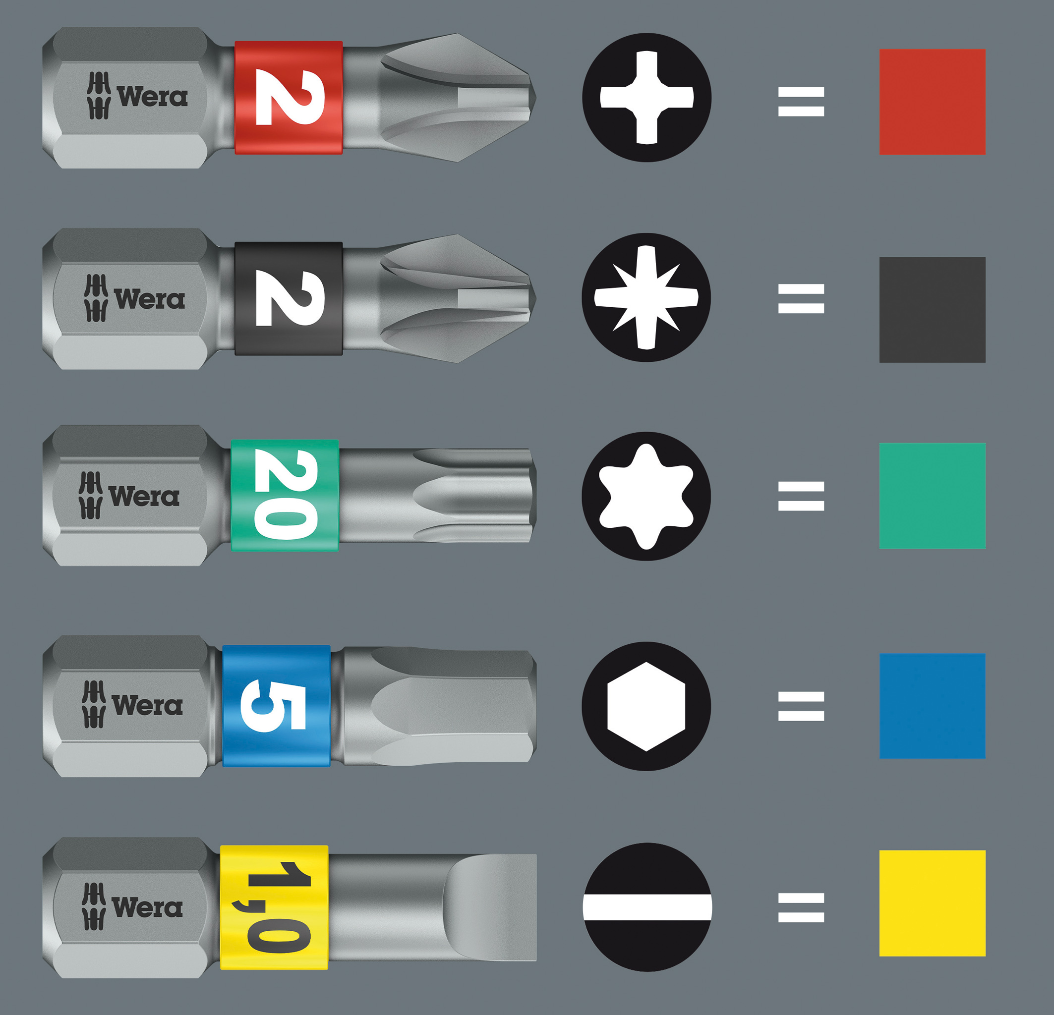
Il sistema di identificazione “Take it easy” della Wera assegna i diversi inserti a dei precisi profili grazie a delle fasce colorate. Un timbro aggiuntivo per la grandezza serve per la distinzione all’interno del profilo. Grazie a questo sistema l’inserto adatto viene trovato più facilmente e velocemente.

02_Take_it_easy_esagono esterno_grigio
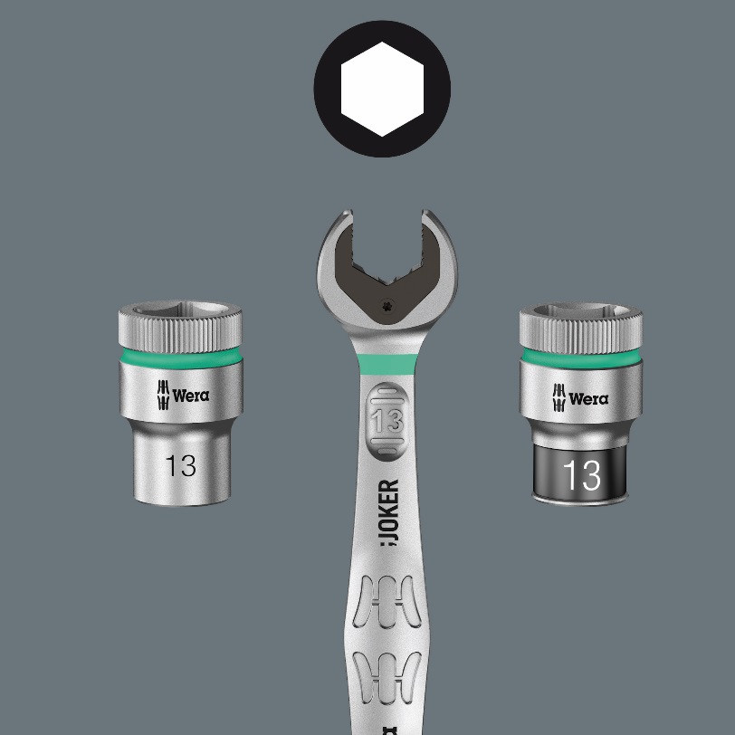
La regolarità dei colori del sistema di identificazione dell’utensile “Take it easy” è stata applicata anche a chiavi fisse, bussole, bussole a inserto e chiavi ad angolo. Il contrassegno verde ben visibile in questo caso indica la larghezza di chiave di 13 mm.

Immagini: Wera Werk Hermann Werner GmbH & Co. KG

Persona di riferimento per la stampa:

Wera Werk  Hermann Werner GmbH & Co. KG  Detlef Seyfarth  Korzerter Straße 21-25  42349 Wuppertal / Germania  Telefono: +49 (0)2 02 / 40 45 311  Fax: +49 (0)2 02 / 40 36 34  E-mail: info@wera.de | TECHNO PRESS  Presseinformationsdienst  (Servizio di informazione stampa)  Wolfgang D. Riedel  Casella postale 10 04 49  42004 Wuppertal / Germania  Telefono: +49 (0)2 02 / 9 70 10 0  Fax: +49 (0)2 02 / 9 70 10 50  E-Mail: info@technopress.de
Riproduzione libera, inviare copia giustificativa

